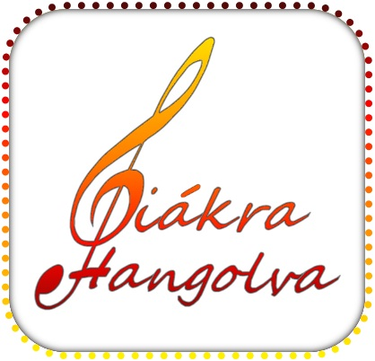
JELENTKEZÉSI LAP
ELŐDÖNTŐ
Jelentkezési határidő: 2018. március 1. (csütörtök)
Beküldési cím: ifjusag@budapest.hu
A belinkelt produkciók értékelésének várható időpontja:
2018. március 7. (szerda)
Csak a hiánytalanul, GÉPELVE kitöltött jelentkezési lapot
áll módunkban elfogadni! Aláírás után scannelve is várjuk!
Kérjük jelezd, amennyiben a jelentkezést követően a csapattagok összetételében változás történik!

Jelentkező(k) neve
Jelentkező e-mail címe, telefonszáma
Kapcsolattartó tanár e-mail címe, telefonszáma
Kategória
Produkció címe
Produkció szerzőjének neve (dalszerző, író, költő)
Produkció koreográfusának neve (tánc esetén mindenképpen szükséges kitölteni)
Produkcióban résztvevők száma (beleértve a zenei kíséretet)
Produkció rövid leírása
Intézmény (iskola, kollégium) neve
Intézmény (iskola, kollégium) címe
Technikai igények, színpadi berendezés (például hangszeres kíséret esetén hangosítás, szék, kottaállvány, mikrofon stb.)
Általad hívott vendégek száma a döntőre
(maximum 3 fő)
A maximum 5 perces produkcióról készült internetre feltöltött videofelvétel webcíme belinkelve (A középdöntőben kell előadni. 2 produkció esetén a döntőre válthat a versenyző – 2.oldal)
Zenei alap (amennyiben szükséges a produkcióhoz) |  | e-mailhez csatolva kérjük, mp3, wma kiterjesztés minimum 256 kbps minőségben
Jelentkező aláírása |  | Szülő, gondviselő aláírása
Tudomásul veszem, hogy a jelentkezésemmel hozzájárulok ahhoz, hogy a megadott személyes adataimat kizárólag a „Diákra hangolva” programsorozat keretében Budapest Főváros Főpolgármesteri Hivatala a program megvalósításával összefüggésben kezelje és nevemet iskolám feltüntetésével sajtótermékeken és egyéb kapcsolódó médiafelületen nyilvánosságra hozza. 18 évesnél fiatalabb résztvevő esetén a szülő, gondviselő hozzájárulása szükséges.



A rendezvényről kép- és hangfelvételek készülnek, melyeket közzéteszünk Budapest Főváros Önkormányzatának hivatalos honlapján, illetve a programsorozat hivatalos Facebook oldalán is.
ISKOLAKAPUN KÍVÜLI PROGRAM
JELENTKEZÉSI LAP
MÁSODIK PRODUKCIÓ
Jelentkezési határidő: 2018. március 1. (csütörtök)
Beküldési cím: ifjusag@budapest.hu
A belinkelt produkciók értékelésének várható időpontja:
2018. március 7. (szerda)
Csak a hiánytalanul, GÉPELVE kitöltött jelentkezési lapot
áll módunkban elfogadni! Aláírás után scannelve is várjuk!
Kérjük jelezd, amennyiben a jelentkezést követően a csapattagok összetételében változás történik!

Kategória
Produkció címe
Produkció szerzőjének neve (dalszerző, író, költő)
Produkció koreográfusának neve (tánc esetén mindenképpen szükséges kitölteni)
Produkció rövid leírása
Technikai igények, színpadi berendezés (például hangszeres kíséret esetén hangosítás, szék, kottaállvány, mikrofon stb.)
A maximum 5 perces produkcióról készült internetre feltöltött videofelvétel webcíme belinkelve (Döntőbe jutás esetén ez is előadható)
Zenei alap (amennyiben szükséges a produkcióhoz) |  | e-mailhez csatolva kérjük, mp3, wma kiterjesztés minimum 256 kbps minőségben
Jelentkező aláírása |  | Szülő, gondviselő aláírása
Tudomásul veszem, hogy a jelentkezésemmel hozzájárulok ahhoz, hogy a megadott személyes adataimat kizárólag a „Diákra hangolva” programsorozat keretében Budapest Főváros Főpolgármesteri Hivatala a program megvalósításával összefüggésben kezelje és nevemet iskolám feltüntetésével sajtótermékeken és egyéb kapcsolódó médiafelületen nyilvánosságra hozza. 18 évesnél fiatalabb résztvevő esetén a szülő, gondviselő hozzájárulása szükséges.

A rendezvényről kép- és hangfelvételek készülnek, melyeket közzéteszünk Budapest Főváros Önkormányzatának hivatalos honlapján, illetve a programsorozat hivatalos Facebook oldalán is.


